Tudományos kiválóság: tizenhárom tavaly megjelent kötetét mutatta be a Széchenyi István Egyetem jogi kara
Könyvbemutató rendezvényen ismertette a győri Széchenyi István Egyetem Deák Ferenc Állam- és Jogtudományi Kara a tavaly megjelent, a kar munkatársainak legjelentősebb köteteit. Az esemény szakmai közönsége 12 magyar és egy angol nyelvű műről hallhatott részletesen. Bemutatták a nemzetközileg elismert Rechtskultur tudományos folyóirat különszámát is, mely az intézmény által megrendezett „Államok szerepe a 21. században” konferencián elhangzott előadásokat, mintegy 40 tanulmányt foglalja magába.
Különleges eseményen mutatták be a Széchenyi István Egyetem Deák Ferenc Állam- és Jogtudományi Karán az elmúlt évben megjelent, a kar munkatársai által írt jelentősebb köteteket. Az alkotások műfaji sokszínűségét jelzi, hogy közöttük egyaránt megtalálhatók klasszikus monográfiák, az oktatáshoz szorosan kapcsolódó szakmai könyvek, illetve tanulmánykötetek, amelyek a jogtörténeti témáktól a hatályos jog bemutatásán és elemzésén át a jövőbe mutató tudományos kutatások ismertetéséig számos témát lefednek.
„Az idén harmincéves jubileumát ünneplő jogi kar mindig ékköve volt intézményünknek, amelynek stratégiai céljaihoz tavalyi teljesítményével is nagymértékben hozzájárult. A kar az elmúlt évben két kiemelkedő fontosságú, egymást kiegészítő nemzetközi konferenciát is szervezett. Ezek amellett, hogy a hazai és nemzetközi kutatói szféra elismert, meghatározó szereplőit vonzották Győrbe, rengeteg tudományos publikációt eredményeztek” – emelte ki köszöntőjében dr. Lukács Eszter, az egyetem nemzetközi és stratégiai kapcsolatokért felelős elnökhelyettese.
Beszédében kifejtette, hogy a novemberi „Birodalmak kora” jogtörténeti konferenciához kapcsolódóan várhatóan tíz Széchenyi-egyetemi affiliációjú cikk fog megjelenni rangos, Q1-es besorolású folyóiratokban. A decemberi, „Államok szerepe a 21. században” elnevezésű, nagyszabású tudományos konferencia szintén jelentős tudományos publikációkat eredményezett a Rechtskultur folyóiratban. „Köszönjük a támogatást Martin Löhnignek, a Regensburgi Egyetem professzorának, akinek Barna Attila tanszékvezető úrral meglévő szoros szakmai kapcsolata kiváló példa arra, hogy a nemzetközi együttműködések milyen nagymértékben képesek hozzájárulni a tudomány fejlődéséhez. Rendkívül hálásak vagyunk mindkettőjüknek, valamint Hulkó Gábor docens úrnak és a támogatást nyújtó Nemzeti Média- és Hírközlési Hatóságnak, hogy állam- és jogtudományi karunk kollégáit a Rechtskultur folyóiraton keresztül 40 Scopusos publikációhoz segítették hozzá” – fogalmazott az elnökhelyettes.
Prof. dr. Smuk Péter, a jogi kar dékánja hozzátette: hatalmas öröm, hogy a győri jogászképzés alapítói, elismert alakjai a mai napig alkotóként járulnak hozzá a tudományos kiválósághoz, példaként említve Lenkovics Barnabás, Takács Péter és Kukorelli István professzorok munkáit. „A jogi kar harmincéves jubileumának egyik mérőszáma, hogy kutatói, munkatársai milyen színvonalú publikációkkal jelennek meg a tudományos közéletben, ezért is nagy büszkeség számomra a mai nap” – jelentette ki.
A bemutatott kötetek sorát a Rechtskultur „Állami szerepek a modern társadalomban és a kommunikációs térben” (State Roles in Modern Society and Communication Space) című különszáma indította, amelyet dr. Barna Attila, a Jogtörténeti Tanszék vezetője és dr. Martin Löhnig, a Regensburgi Egyetem Polgári Jogi, Német és Európai Jogtörténeti Tanszékének professzora ismertetett. A szakember – aki a monográfiákat, konferencia-kiadványokat, disszertációkat és habilitációs téziseket közlő periodika főszerkesztője – óriási szerepet vállalt abban, hogy a nemzetközi együttműködésben megvalósult tematikus különszám létrejöhetett. Előadásában felhívta a figyelmet a szakmai folyóirat múltjára és jelentőségére, valamint dicsérettel illette a Széchenyi István Egyetem jogi karán zajló tudományos munka színvonalát.
A könyvbemutatón ismertetett kötetek:
Badinszky Áron, Einvág Benjámin Máté, G. Karácsony Gergely, Nagyné dr. Hokstok Kinga, Németh Botond, Petruska Ferenc, Szabó Éva, Szabó Hedvig, Szabó Tamás, Vén Gergely: Emberközpontú szabályozás a digitális világban. Győr, Universitas 2024.
Bartkó Róbert — Elek Balázs — Fantoly Zsanett — Herke Csongor: A büntető eljárásjog tankönyve. Budapest, ORAC 2024.
Bartóki-Gönczy Balázs, Sulyok Gábor (szerk.): The New Space Age: Legal and Policy Perspectives. Budapest, Ludovika 2024.
Bencze Mátyás, Egresi Katalin, Stipkovits Tamás István, Szentes Ágota, Tóth Zsófia és Zsömle Viktor: A tudományos kutatás és dolgozatírás módszertana jogász szakos egyetemi hallgatók részére. Győr, Universitas 2024.
Biczó Zalán: Győri levéltárosok életrajzi lexikona. Győr, Szülőföldünk Honismereti Egyesület 2024.
Czebe András: Bevezetés a bűnügyi tudományokba: Az empirikus és normatív bűnügyi tudományok alapjai. 1. Győr, Universitas 2024.
Farkas Ádám és Kelemen Roland: Kibertér és biztonság egyes jogtani és államtani kérdései. Győr, Universitas 2024.
Képessy Imre: Az Országbírói Értekezlet története és öröksége. Budapest, Gondolat 2023.
Kukorelli István és Szoboszlai-Kiss Katalin: Aki a tízparancsolata szerint élt — Bibó István emlékezete. Budapest, Méry Ratio 2024.
Lenkovics Barnabás: Ember és Gondolat. Budapest, Ludovika 2024.
Lévay Miklós - Czebe András: Büntető igazságszolgáltatás és alkotmányosság: Az Alkotmány és az Alaptörvény büntetőhatalomra vonatkozó rendelkezéseinek, valamint az állami büntetőhatalom alkotmányos kereteivel és korlátaival összefüggő kérdéseknek áttekintése az Alkotmánybíróság döntései alapján. Győr, Universitas 2024.
Pókecz Kovács Attila, Deli Gergely, Peres Zsuzsanna, Bathó Gábor, Barna Attila – szerkesztők: Laudator temporis acti — Ünnepi tanulmányok a 65. éves Horváth Attila tiszteletére. Budapest, Ludovika 2024.
State Roles in Modern Society and Communication Space – Rechtskultur: Zeitschrift für Europäische Rechtsgeschichte. European Journal of Legal History, 2024.
Sajtókapcsolat:
- Hancz Gábor, igazgató
- Kommunikációért és Sajtókapcsolatokért Felelős Igazgatóság
- +36 96 503 400/3788
- hancz.gabor@sze.hu
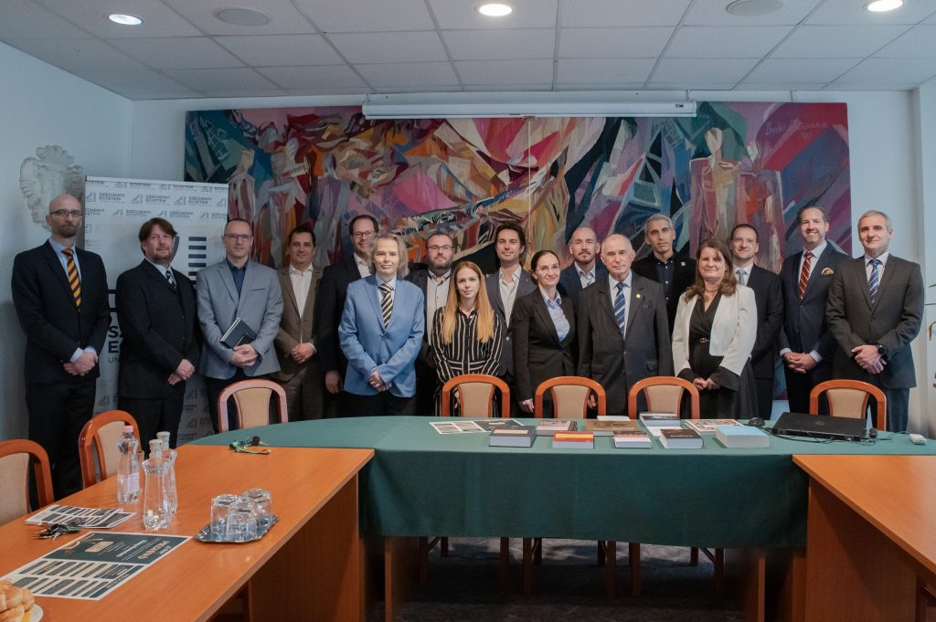 | © Fotó: Korinek Bettina/Széchenyi István Egyetem
Eredeti tartalom: Széchenyi István Egyetem
Továbbította: Helló Sajtó! Üzleti Sajtószolgálat
Ez a sajtóközlemény a következő linken érhető el:

